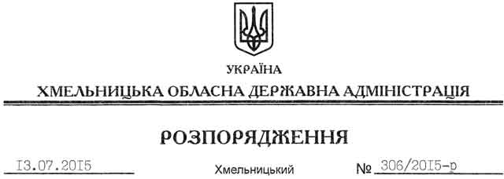

Про припинення договору оренди земельної ділянки

На підставі статей 6, 21, 39 Закону України “Про місцеві державні адміністрації”, статей 17, 122, 141 Земельного кодексу України, статей 31, 32 Закону України “Про оренду землі”, розглянувши заяву ліквідатора ТОВ “Партнерська організація” Аверкина В.В., зареєстровану в обласній державній адміністрації 04.06.2015 за № 99/3717-11-26/2015, та надані матеріали:
1. Припинити шляхом розірвання за згодою сторін дію договору оренди земельної ділянки від 11.06.2009 року, укладеного між Хмельницькою обласною державною адміністрацією та товариством з обмеженою відповідальністю “Партнерська організація”, зареєстрованого в Кам’янець-Подільському районному відділі Хмельницької регіональної філії державного підприємства “Центр Державного земельного кадастру при Держкомземі України”, про що у книзі записів державної реєстрації договорів оренди землі вчинено запис 12.03.2010 року № 0410755540002 загальною площею 37,2588 га (земельна ділянка площею 1,4842 кадастровий номер 6822485400:04:002:0008, земельна ділянка площею 23,5114 кадастровий номер 6822485400:04:002:0009, земельна ділянка площею 12,2632 кадастровий номер 6822485400:04:002:0010).
2. Кам’янець-Подільській районній державній адміністрації забезпечити в установленому порядку державну реєстрацію припинення договору оренди, зазначеного у пункті 1 цього розпорядження.
3. Контроль за виконанням цього розпорядження покласти на заступника голови облдержадміністрації відповідно до розподілу обов’язків.

Голова адміністрації М.Загородний

